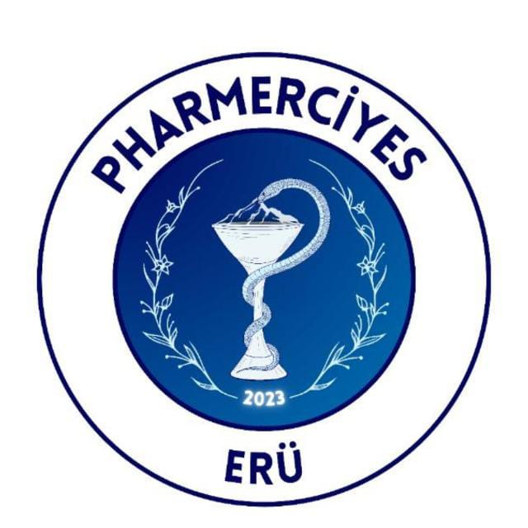

II. ULUSAL PHARMERCİYES KONGRESİ

BİLDİRİ BAŞLIĞI (Times New Roman, 12 punto, koyu, büyük harflerle ve ortalanmış)

İsim Soyisim¹, İsim Soyisim², İsim Soyisim³* (Times New Roman, 9 punto ve ortalanmış, soyisim büyük harflerle, unvan kullanılmadan ve çift isimli yazarlar için kısaltma kullanılmadan, bildiriyi sunacak araştırmacının altı çizili ve üzerinde “*” ifadesi kullanılarak ilgili isim işaretli)

¹ Üniversite, Fakülte, Bölüm, Posta Kodu, Şehir, Ülke
² Üniversite, Fakülte, Bölüm, Posta Kodu, Şehir, Ülke
³ Üniversite, Fakülte, Bölüm, Posta Kodu, Şehir, Ülke
*E-mail: abc@abc.com (Bildiriyi sunan araştırmacının maili, Times New Roman, 9 punto, ortalanmış)

-Bildiri özetleri “amaç”, “yöntem”, “bulgular”, “sonuç” gibi başlıklar içermemeli fakat amaç, içerik ve sonuçlar ile ilgili temel bilgileri vermeli ve okuyucuya çalışmayı ana hatları ile özetleyebilir nitelikte olmalıdır.
-Microsoft Word programında sağ, sol, alt ve üstten 2,5 cm boşluk bırakılarak, Times New Roman yazı tipinde,10 punto ve 1 satır aralığı kullanılarak hazırlanmalıdır.
-Bildiri özet metni 300 kelimeyi aşmamalıdır (başlık, yazar isimleri, adres bilgileri, anahtar kelimeler hariç).
-Tüm metin iki yana yaslı şekilde yazılmalıdır. Paragraf başlarında soldan girinti bulunmamalıdır. Birden fazla paragraf bulunacaksa paragraflar arasında bir satır boşluk bırakılmalıdır.
-Eğer şekil içerecekse şekiller yüksek çözünürlükte olmalı ve ortalanarak yerleştirilmelidir (Şekil 1).
-Bildiri özet metninde kaynaklara atıf yapılırken, tek bir kaynağa referans veriliyorsa [1], birden fazla kaynak belirtilmesi durumunda [1,2] veya [1-3] formatında gösterilmelidir. Kaynaklar bölümü, belirtilen format doğrultusunda düzenlenmelidir.

.........
Şekil 1. Şekil açıklaması. (Times New Roman, 9 punto ve ortalanmış)

Anahtar Kelimeler: Alfabetik sıraya göre sıralanmalı, virgülle ayrılmalı, Times New Roman yazı tipiyle, 9 punto büyüklüğünde, iki yana yaslanmış biçimde yazılmalıdır. En fazla beş sözcük içermelidir.

Kaynaklar: (Times New Roman, 9 Punto, iki yana yaslanmış metin)
[1] Püsküllü, M. O., Çelik, İ., Erol, M., Fatullayev, H., Uzunhisarcıklı, E., & Kuyucuklu, G. (2020). Antimicrobial and antiproliferative activity studies of some new quinoline-3-carbaldehyde hydrazone derivatives. Bioorganic Chemistry, 101, Article 104014. https://doi.org/10.1016/j.bioorg.2020.104014 ( Makale )
[2] Dural, E., Kayaaltı, Z., Yalçın Azarkan, S., Sipahi, H., Ünlü Endirlik, B., & Eken, A. (2017). Toksikolojinin temelleri (3. Baskı). Nobel Tıp Kitapevi.( Kitap )
[3] Ünlü Endirlik, B., & Bakır, E. (2024). Gıdalarda metal kirleticileri. In M. G. Bacanlı & O. Erdem (Eds.), Gıda Toksikolojisi (ss.175–193). Nobel Yayınevi. ( Kitap Bölümü )

